**DAY 3 - Automation_SeleniumIDE**

**TASK-1:**

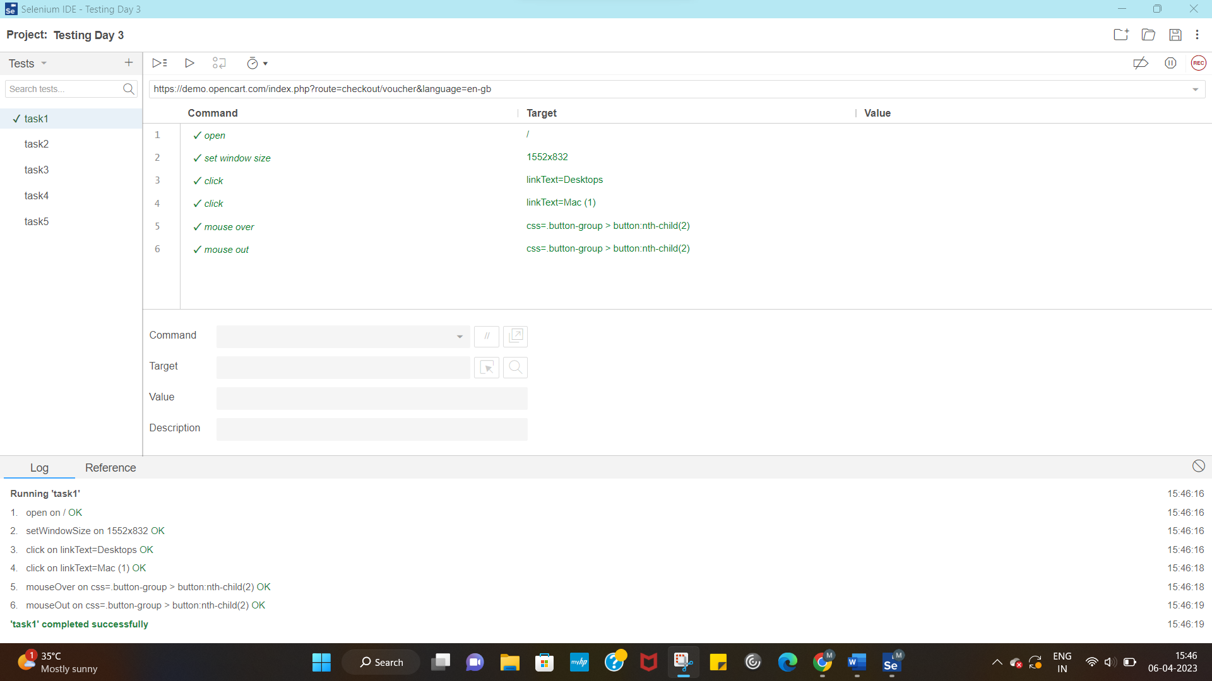

**TASK-2:**

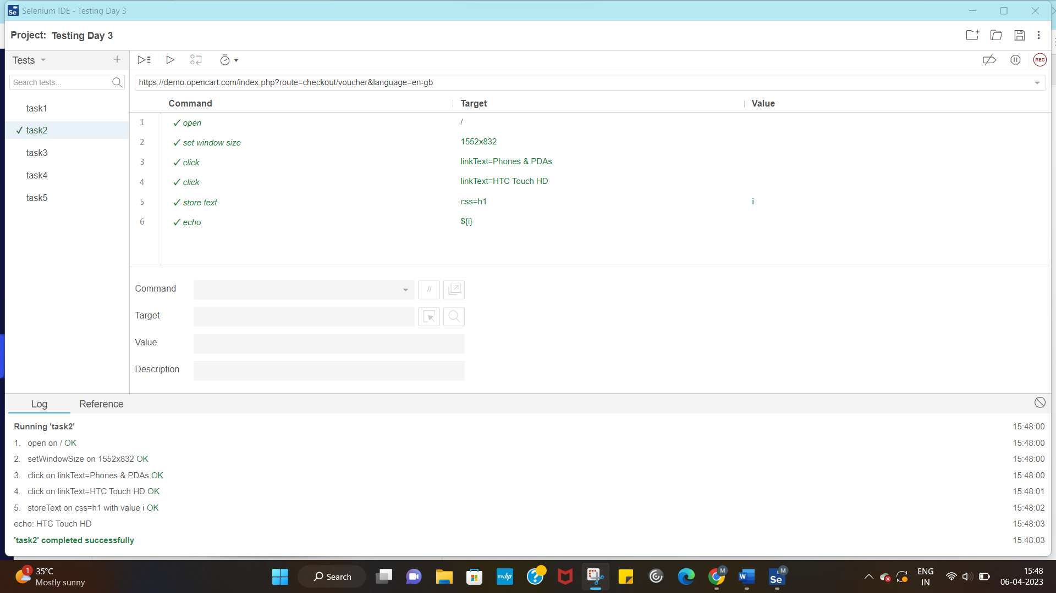

**TASK-3:**

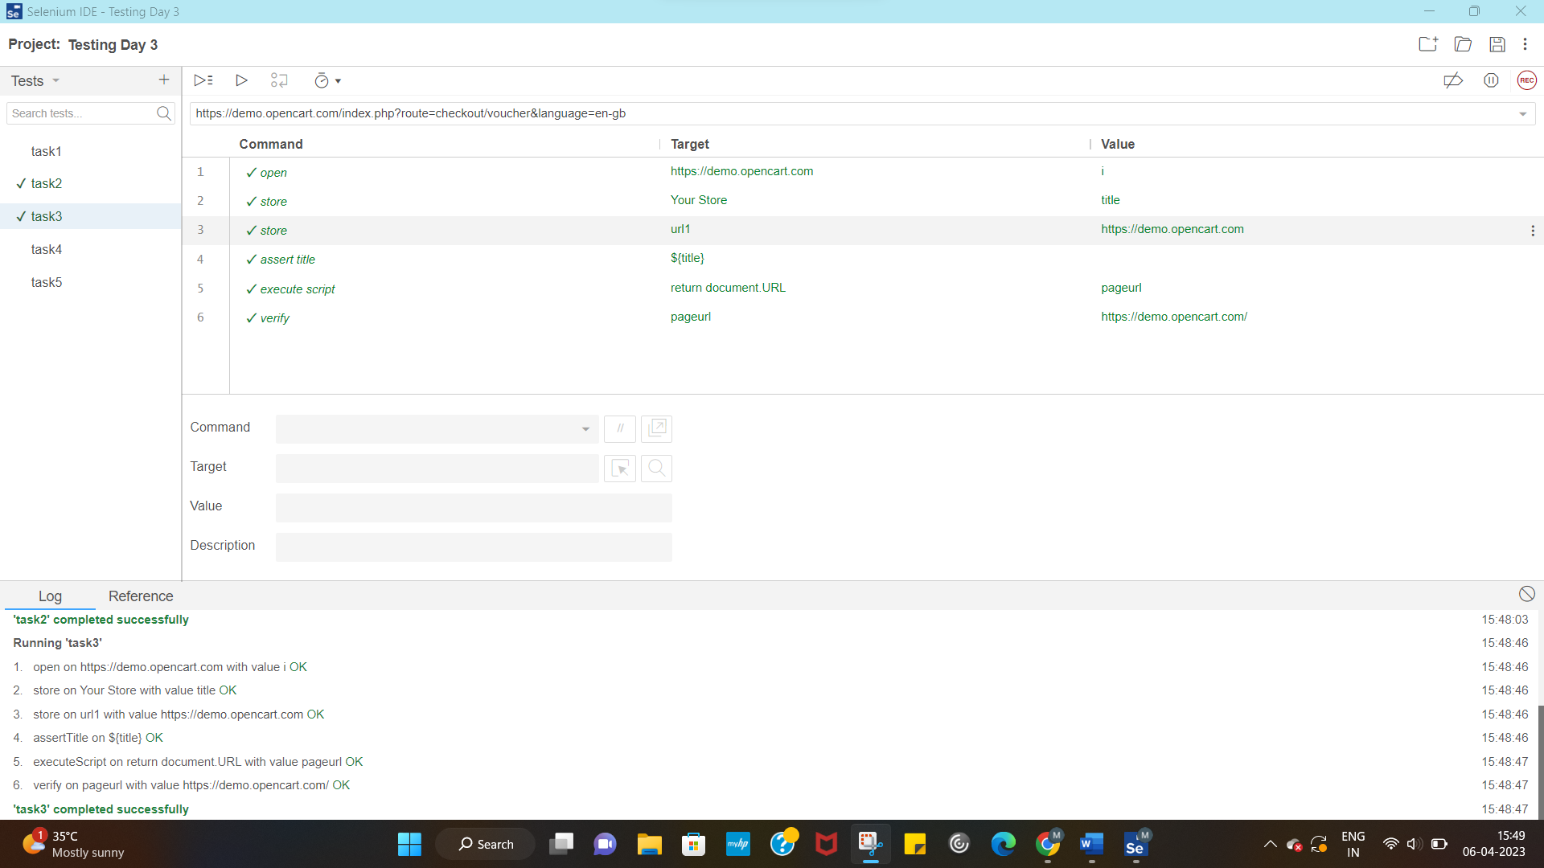

**TASK-4:**

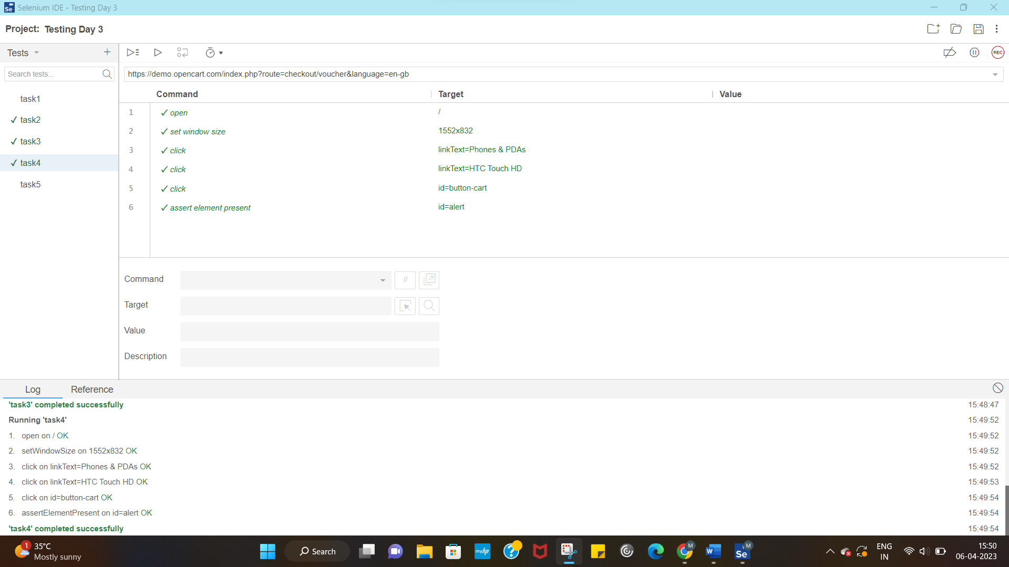

**TASK-5:**

